МІНІСТЕРСТВО ОСВІТИ І НАУКИ УКРАЇНИ
Національний технічний університет
«Харківський політехнічний інститут»
Навчально-науковий інститут комп’ютерного моделювання, прикладної фізики та математики
Кафедра динаміки та міцності машин

Звіт
про виконання
Комп’ютерного практикуму №7
по курсу «Комп’ютерної мережі"
з теми "Списки доступу ACL"

Виконала:
студентка групи ІКМ-220б
Сухарєва А. С.

Викладач:
доцент кафедри ДММ
Трубаєв О.І.

Харків 2022

Завдання лабораторної роботи
Завдання №1. Створення стандартного списку доступу.
Завдання №2. Розширені списки доступу ACL
Теоретичні відомості
Списки доступу (access-lists) використовуються в цілому ряді випадків і є механізмом задання умов, які роутер перевіряє перед виконанням будь-яких дій. Маршрутизатор перевіряє кожен пакет і на підставі перерахованих вище критеріїв, зазначених в ACL, визначає, що потрібно зробити з пакетом, пропустити або відкинути. Типовими критеріями є адреси відправника і одержувача пакету, тип протоколу. Кожен критерій в списку доступу записується окремим рядком. Список доступу в цілому являє собою набір рядків з критеріями, що мають один і той же номер (або ім'я). Порядок завдання критеріїв в списку істотний. Перевірка пакету на відповідність списку проводиться послідовним застосуванням критеріїв з даного списку (у тому порядку, у якому вони були введені). Пакет, який не відповідає жодному з введених критеріїв буде відкинутий. Для кожного протоколу на інтерфейс може бути призначений тільки один список доступу. Як приклад нижче наведена таблиця списку управління доступом за замовчуванням:

№ правила Підмережа Кінцева точка Дозволити чи заборонити
100 0.0.0.0/0 3389 Дозволити

Без ACL - за замовчуванням при створенні кінцевої точки їй все дозволено.
Дозволити - при додаванні одного або декількох діапазонів "дозволу" всі інші діапазони за замовчуванням забороняються. Тільки пакети з дозволеного діапазону IP-адрес зможуть досягти кінцевої точки віртуальної машини. Заборонити - при додаванні одного або декількох діапазонів "заборонити" всі інші діапазони трафіку за замовчуванням дозволяються.
Поєднання дозволу і заборони - можна використовувати поєднання правил "дозволити" і "заборонити", щоб вказати вкладений дозволений або заборонений діапазон IP-адрес.
Розглянемо два приклади стандартних списків:
# access-list 1 permithost 10.0.0.10 - дозволяємо проходження трафіку від вузла 10.0.0.10.
# access-list 2 deny 10.0.1.0 0.0.0.255 - забороняємо проходження пакетів з підмережі 10.0.1.0/24.
Вхідний трафік (in) - цей той, що приходить на інтерфейс із зовні.
Вихідний (out) - той, який відправляється з інтерфейсу зовні. Список доступу можна застосувати або на вхідний трафік, тоді небажані пакети не будуть навіть потрапляти на маршрутизатор і відповідно, далі в мережу, або на вихідний, тоді пакети приходять на маршрутизатор, обробляються ним, доходять до цільового інтерфейсу і тільки на ньому обробляються.
Як правило, списки застосовують на вхідний трафік (in).
Стандартні права не так гнучкі, як хотілося б. На відміну від стандартних списків, розширені списки фільтрують трафік більш "тонко". При створенні розширених списків в правилах доступу можна включати фільтрацію трафіку по протоколах і портах. Для зазначення портів у правилі доступу вказуються такі позначення (табл. 1):
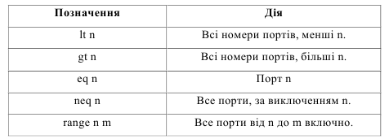
Таблица 1. Позначення портів у ACL
[1]

Хід роботи
Завдання №1.
Списки доступу бувають декількох видів: стандартні, розширені, динамічні та інші. У стандартних ACL є можливість задати лише IP-адресу джерела пакетів для їх заборон або дозволів.
На рис. 1 показані дві підмережі: 192.168.0.0 і 10.0.0.0, які було створено та налаштовано.
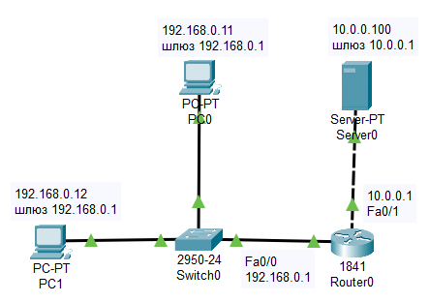
Рисунок 1. Мережа завдання 1
Потрібно дозволити доступ на сервер PC1 з адресою 192.168.0.12, а PC0 з адресою 192.168.0.11 – заборонити. (рис. 2)
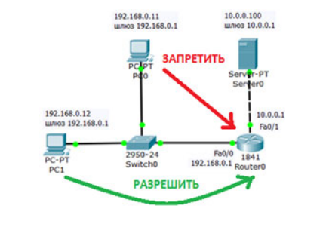
Рисунок 2. Постановка завдання 1
Налаштування R0
Інтерфейс 0/0 маршрутизатора 1841 налаштуємо на адресу 192.168.0.1 і інтерфейс маршрутизатора 0/1 на адресу 10.0.0.1 включимо наступними командами (рис. 3).
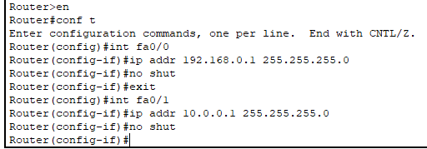
Рисунок 3. Налаштування маршрутизатора.
Налаштування серверу
Налаштування серверу приведені на рис 4.
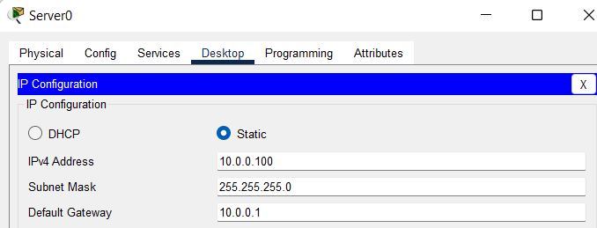
Рисунок 4. Налаштування серверу
Перевіряємо зв’язок ПК з різних мереж (рис. 5).
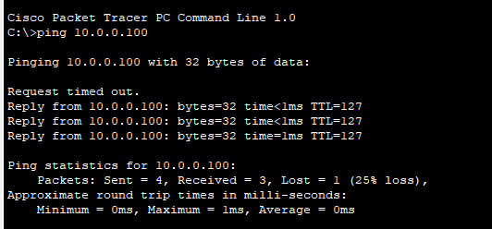
Рисунок 5. . ПК з різних мереж можуть спілкуватися.
Правило заборони і дозволу доступу будемо складати з використанням стандартних списків доступу (ACL). Поки не заданий список доступу на інтерфейсі все дозволено (permit). Але, варто створити список, відразу діє механізм "Усе, що не дозволено, то заборонено". Тому немає необхідності щось забороняти (deny) - вказуємо що дозволено, а "іншим - заборонити" мається на увазі автоматично. За умовами завдання потрібно на R0 пропустити пакети з вузла 192.168.0.12 на сервер (рис. 6).
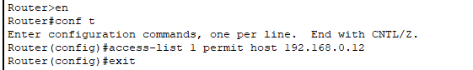
Рисунок 6. Створюємо на R0 ACL
Застосовується дане правило на інтерфейс в залежності від напрямку (PC1 розташований з боку порту Fa0/0) - рис. 7. Ця установка означає, що список доступу (правило з номером 1) діятиме на інтерфейсі fa0/0 на вхідному (in) від PC1 напрямку.
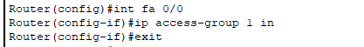
Рисунок 7. Застосовуємо правило до порту Fa0/0
Перевіряємо зв’язок ПК з сервером. (рис. 8-9)
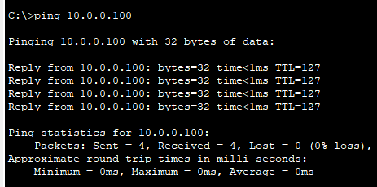
Рисунок 8. Для PC1 сервер доступний.
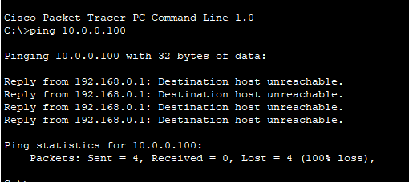
Рисунок 9. Для PC0 сервер не доступний.
Давайте переглянемо ACL (рис. 10)
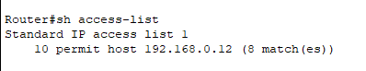
Рисунок 10. Вузол 192.168.0.12 дозволено.
Завдання виконано успішно.
Завдання №2.
Зберіть схему мережі, показану на рис. 11.
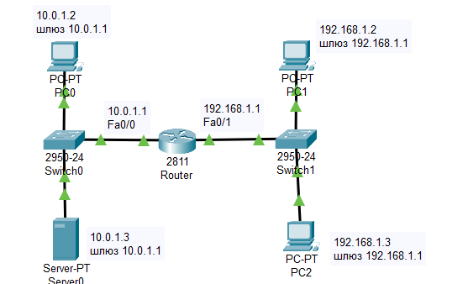
Рисунок 11. Схема мережі завдання 2.
Задача: дозволити доступ до FTP сервера 10.0.1.3 для вузла 192.168.1.2 і заборонити для вузла 192.168.1.3. (рис. 11)
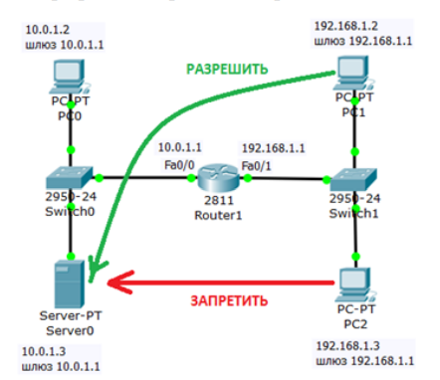
Рисунок 12. Постановка завдання 2.
Створимо список правил з номером 101, у якому вказуємо 2 дозволених і 2 заборонених правила для портів сервера 21 і 20 (ці порти служать для FTP - передачі команд і даних).
Спочатку зробимо налаштування роутера для двох підмереж по типу, як ми це робили в 5 лабороторній роботі. (рис. 13)
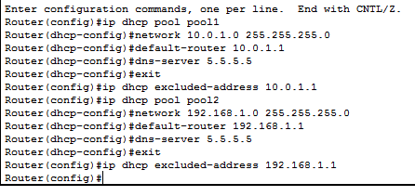
Рисунок 13. Конфігурація роутера
Далі нам потрібно додати дозволені та заборонені ip-адреси та порти до сервера через командний рядок в роутері. (рис. 14)
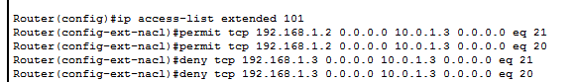
Рисунок 14. Складаємо розширені списки доступу
Застосовуємо список з номером 101 на вхід (in) Fa0/1 тому, що трафік входить на цей порт роутера з боку мережі 192.168.1.0 (рис. 15).
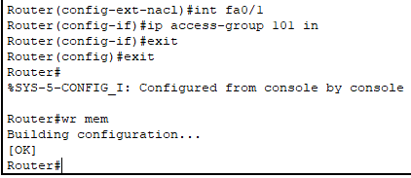
Рисунок 15. Застосовуємо правило з номером 101 до порту 0/1 роутера.
Перевіряємо зв’язок сервера з PC2 (рис. 16).
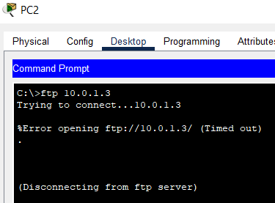
Рисунок 16. . Для PC2 FTP сервер не доступний.
Перевіряємо зв’язок сервера з PC1(рис. 17).
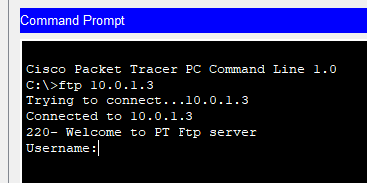
Рисунок 17. Для PC1 FTP сервер доступний
Робоча мережа даного прикладу представлена/
Висновки
Отже, виконуючи даний комп’ютерний практикум я навчилася створювати стандартні та розширені списки доступу.
Список джерел
- Комп’ютерний практикум № 7.

